**企业人才招聘系统**（Enterprise recruitment system）简称**ERS.**

[软件需求](http://baike.baidu.com/view/10192.htm)包括三个不同的层次：业务需求、用户需求和功能需求（也包括非功能需求）。

即企业公司可以以企业会员的方式在ERS中发布职位信息、接收简历、筛选并安排面试和反馈面试结果等主要功能；对于求职者可以在ERS中注册为会员，更新简历，筛选职位和投递职位等主要功能；ERS可以很好地把企业的职位需求和求职者紧密地联系在一起，提供一个高效的，简洁的，人性化的招聘信息平台。

功能用例模型

1．系统用户：

企业会员，求职者，管理员

2．需求描述：

**从业务角度**，本系统分为***发布职位***和***应聘职位***两个核心业务。

**从用户角度**，本系统可以按照不同用户划分为以下需求：

***企业用户：***发布职位、修改职位、删除职位、浏览简历、启动面试、更新面试结果、更新企业信息、申请VIP会员、求职报表；

***求职者：***创建简历、修改简历、删除简历、填写个人基本信息、修改个人基本信息、筛选职位、收藏职位、投递简历、查看投递信息、查看面试反馈；

***管理员：***审 核企业会员（只对于VIP企业）、管理企业会员、管理求职者、管理职位信息、管理求职信息（投递简历）、分析统计、系统基本设置等。

3.系统总体设计

3.1 业务描述

3.2 系统架构图

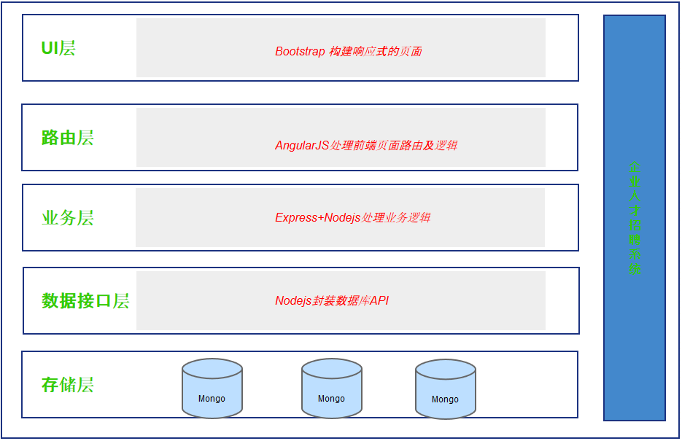

Pencil-2.0.5.win32.installer

3.3 用例图

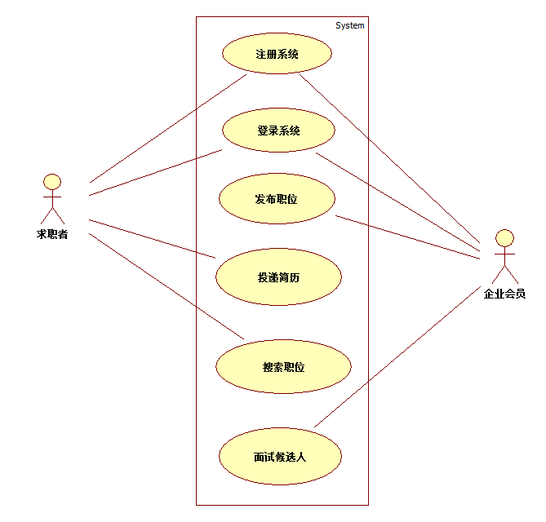

3.4 用户界面设计

响应式设计的原则：

首页设计

1.导航菜单

2.职位浏览和搜索

3. 职位列表

4. 页面底部

如图：

PC端：

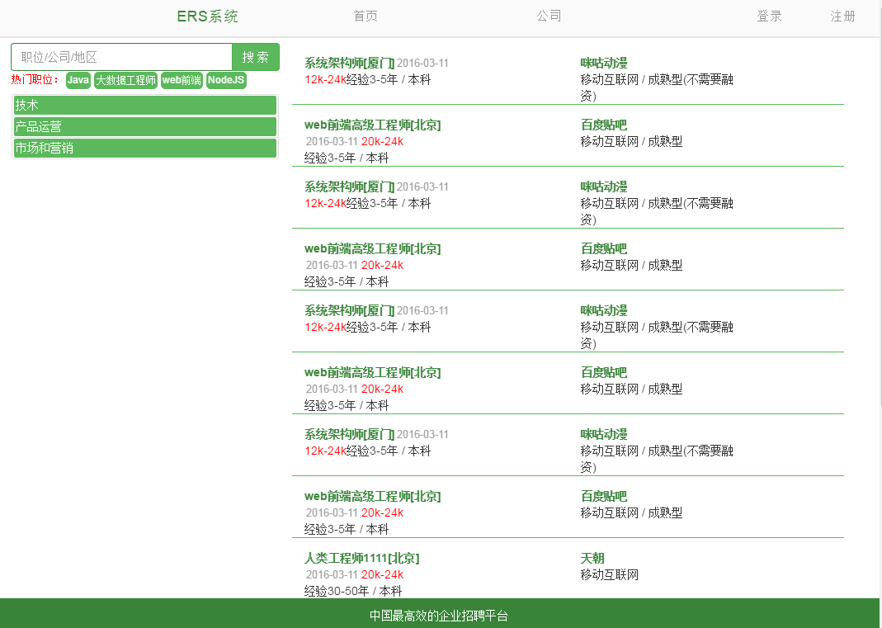

移动端 Iphone5：

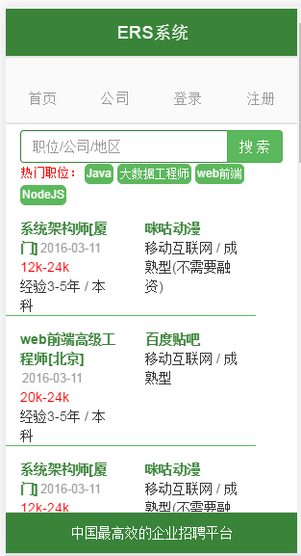

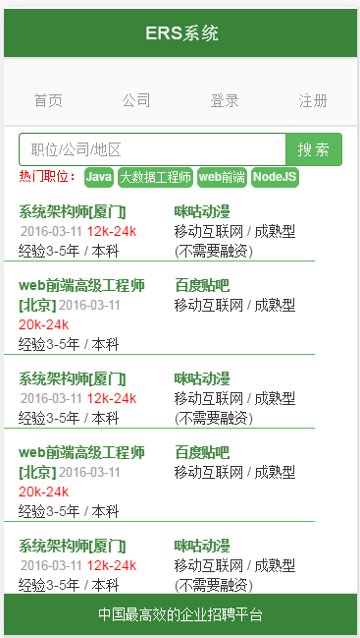

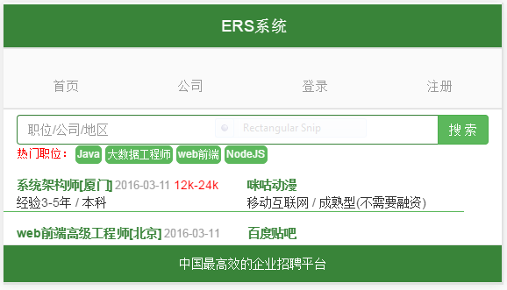

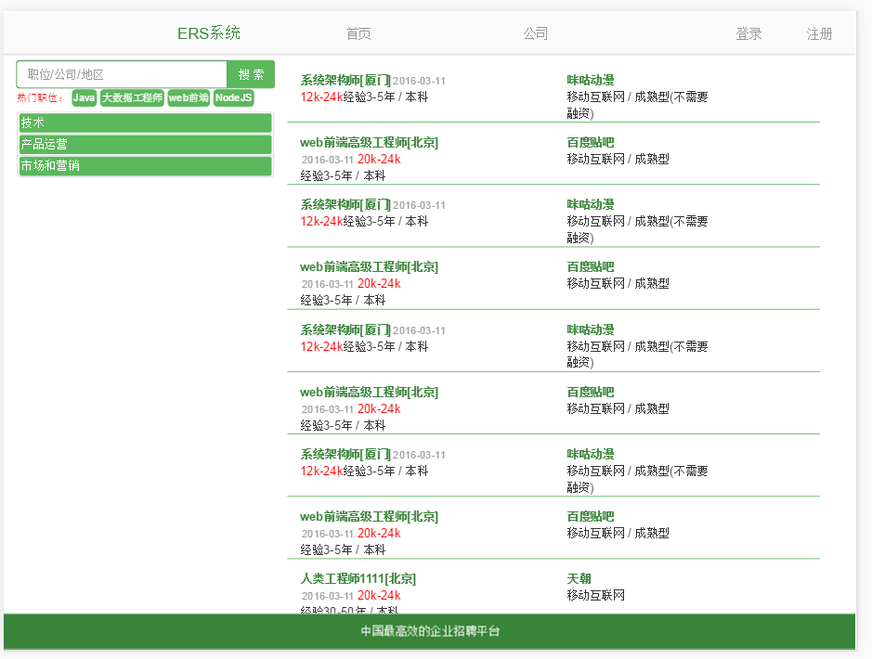快速注册页面设计

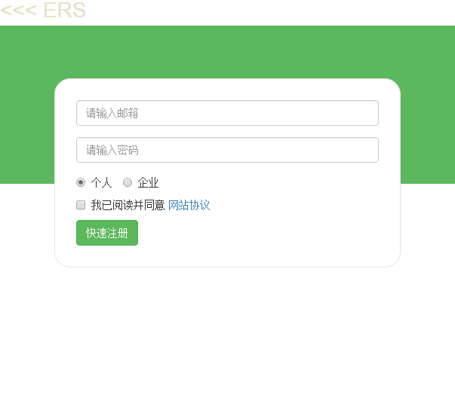

企业首页设计

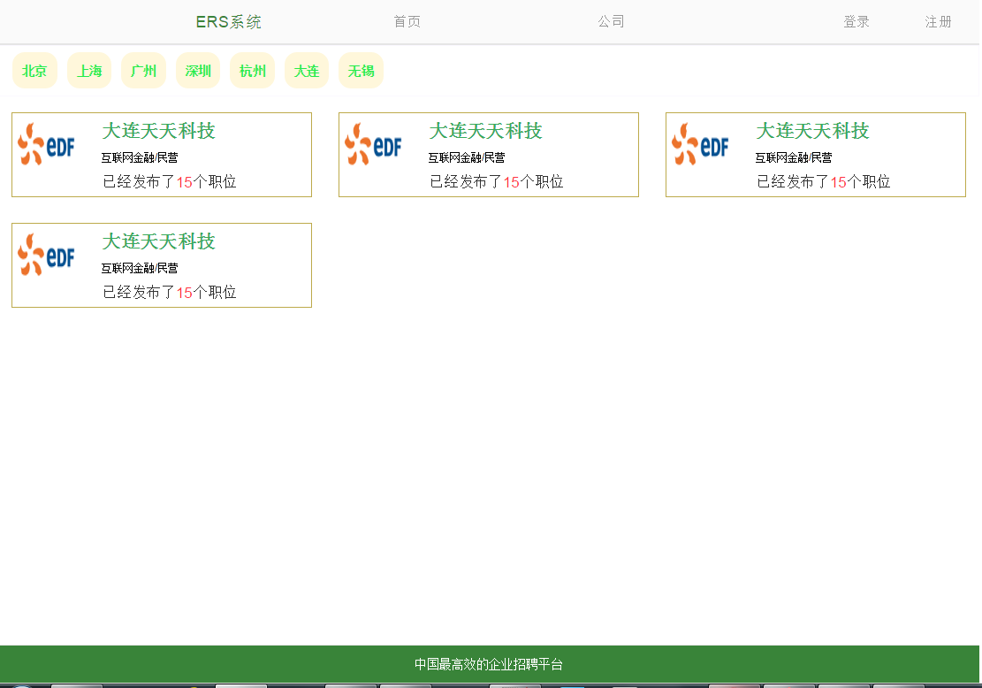

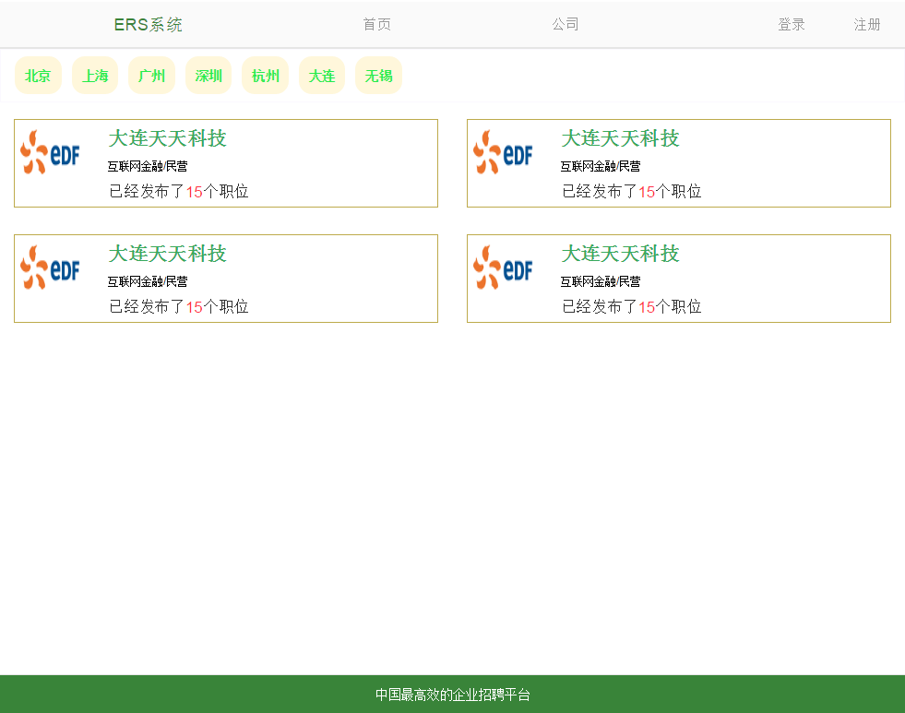

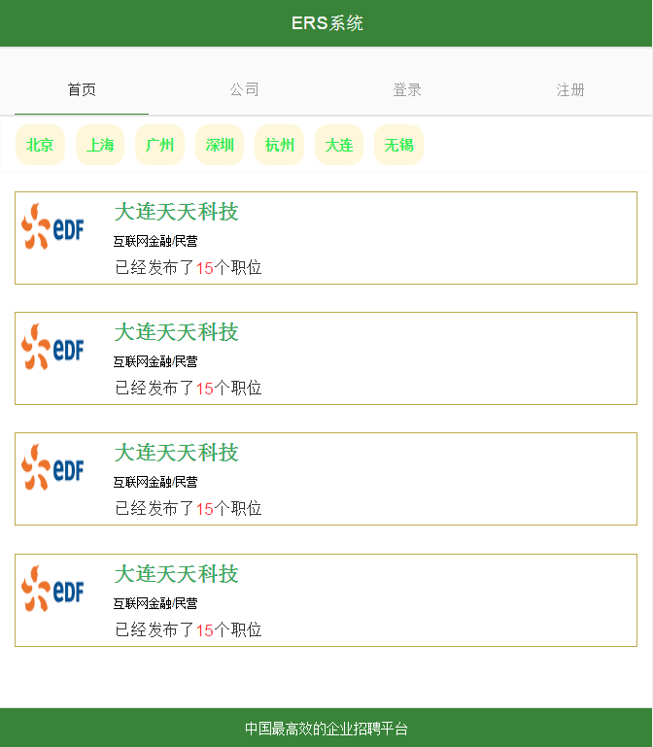

需要设计的页面：

**职位详细页面；**

**公司信息详细页面；**

**求职者个人首页；**

**公司首页；**

4. 系统详细设计

4.1 数据库表概要

|  |  |  |  |
| --- | --- | --- | --- |
| 编号 | 表名 | 中文名 | 说明或者使用者 |
| 1 | tb_sys | 系统信息表 |  |
| 2 | tb_admin | 管理员表 |  |
| 3 | tb_enterprise | 企业会员表 |  |
| 4 | tb_jobHunter | 求职者表 |  |
| 5 | tb_resume | 求职者简历表 | 简历表以JSON存储 |
| 6 | tb_position | 职位信息表 | 企业发布职位信息 |
| 7 | tb_positionApply | 职位申请表 | 求职者提出申请职位 |
| 8 | tb_positionCollection | 职位收藏表 | 求职者收藏职位 |
| 9 | tb_interview | 面试信息表 |  |

4.2 表结构说明

MongoDB 的表中会自定义ID，这里忽略不写。

表1：系统信息表（tb_sys）

|  |  |  |
| --- | --- | --- |
| 列名 | 类型 | 说明 |
| sys_name | string | 系统名称 |
| sys_author | string | 系统版权所有者 |
| sys_id | string | 系统注册编号 |
|  |  |  |
|  |  |  |
|  |  |  |
|  |  |  |

表2：管理员表（tb_admin）

|  |  |  |
| --- | --- | --- |
| 列名 | 类型 | 说明 |
| u_id | string | 管理员ID 唯一 |
| u_name | string | 用户名或者登录名称 |
| u_password | string | 密码 |
| u_email | string | 绑定邮箱 |
| is_SuperAdmin | boolean | 是否为超级管理员，默认为false |
| password_question | string | 密码找回问题 |
| password_answer | string | 密码找回答案 |

表3：企业会员表（tb_enterprise）

|  |  |  |
| --- | --- | --- |
| 列名 | 类型 | 说明 |
| e_id | string | 企业会员ID 唯一 |
| e_name | string | 登录名称 |
| e_password | string | 密码 |
| e_realName | string | 企业全称 |
| e_registerNumber | string | 注册号 |
| e_type | string | 企业类型（有限责任） |
| e_persons | string | 法人代表 |
| e_assets | int | 注册资本 |
| e_scale | string | 企业规模 （50-99） |
| e_establishmentDate | string | 成立日期 |
| e_address | string | 地址 |
| e_businessDeadline | string | 营业期限 |
| e_businessScope | string | 经营范围 |
| e_registerOrgan | string | 登记机构 |
| e_approvedDate | string | 核准日期 |
| e_status | string | 登记状态（在营、开业、在册、存续） |
| e_cultrue | string | 企业文化介绍 |
| e_email | string | 绑定邮箱（推送简历） |
| e_VIP | string | 是否为VIP 默认false |
| e_district | object | 区域 |
| password_question | string | 密码找回问题 |
| password_answer | string | 密码找回答案 |

表4：求职者表（tb_jobHunter）

|  |  |  |
| --- | --- | --- |
| 列名 | 类型 | 说明 |
| u_id | string | 求职者ID 唯一 |
| u_name | string | 用户名或者登录名称 |
| u_realName | string | 真实姓名 |
| u_gender | string | 性别 |
| u_phoneNumber | string | 手机号（可登陆） |
| u_password | string | 密码 |
| u_email | string | 绑定邮箱 |
| r_id | string | 简历ID |
| u_address | string | 常住地址 |
| u_industry | string | 行业 |
| u_profession | string | 职能 |
| u_postionTitle | string | 当前职位名称 |
| u_company | string | 当前就职公司 |
| u_workDate | string | 参加工作时间 |
| u_nickName | string | 当前昵称 |
| u_status | string | 目前状态（在职，离职、看机会） |
| u_offResume | string | 是否关闭简历 默认是false |
| password_question | string | 密码找回问题 |
| password_answer | string | 密码找回答案 |

表5：求职者简历表（tb_resume）

|  |  |  |
| --- | --- | --- |
| 列名 | 类型 | 说明 |
| r_id | string | 简历ID 唯一 |
| u_id | string | 对应求职者ID 唯一 |
| r_baseInfo | object | 基本信息（状态、年薪、职位） |
| r_educations | object | 教育经历 |
| r_works | object | 工作经历 |
| r_jobObjective | object | 求职意向 |
| r_selfIntroduce | string | 自我介绍 |
| r_languages | string | 语言 |
| r_certificate | string | 技能证书 |

表6：职位信息表（tb_position）

|  |  |  |
| --- | --- | --- |
| 列名 | 类型 | 说明 |
| p_id | string | 职位ID 唯一 |
| e_id | string | 企业ID |
| p_name | string | 职位名称 |
| p_key1 | string | 职位关键字1 |
| p_key2 | string | 职位关键字2 |
| p_key3 | string | 职位关键字3 |
| p_key4 | string | 职位关键字4 |
| p_enterprise | string | 发布企业 |
| p_salary | string | 薪资范围 |
| p_location | string | 工作地点 |
| p_languages | string | 语言要求 |
| p_years | string | 年限要求 |
| p_age | string | 年龄要求 |
| p_tags | object | 职位标签 |
| p_jobDetail | object | 职位描述 |
| p_jobContent | object | 工作内容 |
| p_createDate | date | 职位创建日期 |
| p_postDate | date | 职位发布日期 |

表7：职位申请表（tb_positionApply）

|  |  |  |
| --- | --- | --- |
| 列名 | 类型 | 说明 |
| pa_id | string | 职位申请ID 唯一 |
| pa_applyDate | date | 申请日期 |
| P_id | string | 职位ID 唯一 |
| p_name | string | 职位名称 |
| u_id | string | 求职者ID 唯一 |
| u_name | string | 求职者姓名 |
| u_gender | string | 求职者性别 |
| u_phoneNumber | string | 求职者手机号 |

表8：职位收藏表（tb_positionCollection）

|  |  |  |
| --- | --- | --- |
| 列名 | 类型 | 说明 |
| pc_id | string | 收藏ID 唯一 |
| pc_date | date | 收藏时间（排序） |
| u_id | string | 求职者ID 唯一 |
| p_id | string | 职位ID 唯一 |
| p_name | string | 职位名称 |
| p_postDate | date | 职位发布日期 |
| p_salary | string | 薪资范围 |
| p_enterprise | string | 发布企业 |

表9：面试信息表（tb_interview）

|  |  |  |
| --- | --- | --- |
| 列名 | 类型 | 说明 |
| v_id | string | 面试ID唯一 |
| v_date | date | 面试信息创建日期 |
| pa_id | string | 职位申请ID 唯一 |
| P_id | string | 职位ID 唯一 |
| p_name | string | 职位名称 |
| u_id | string | 求职者ID 唯一 |
| u_name | string | 求职者姓名 |
| u_gender | string | 求职者性别 |
| u_phoneNumber | string | 求职者手机号 |
| v_result | string | 面试结果 |
| v_comments | string | 面试评价 |

**开发系统功能**

注册登录：

游客可以点击导航的注册链接，并且提交用户信息；

游客在没有登录系统时，如果点击了申请/发布职位按钮时，要提示用户必须先登录或者注册；

登录系统后可以直接申请/发布职位；

登录后，用户信息要显示在导航上；